

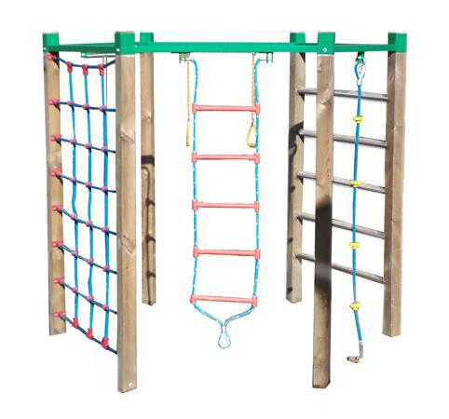

Descrizione:

Palestrina esagonale, composta da una scala a pioli in

corda, una spalliera a pioli in acciaio inox, una corda

da arrampicata, una pertica, una arrampicata in corda

ed una coppia di anelli.. Realizzata con struttura

soprastante interamente in acciaio predisposto per le

varie attrezzature, zincata e verniciata.

Le travi sono in pino nordico impregnato in autoclave,

tubolari in acciaio INOX e corde in acciaio INOX

rivestite in Nylon, viteria e nodi delle corde sono

protetti da tappi e coprinodi di sicurezza in Nylon.

Tutti i nostri legni sono realizzati in pino nordico con

impregnazione ecologica a pressione che permette

una protezione ottimale e duratura del legno

all'esterno.

Tutte le viti di fissaggio sono protette da tappi in PVC

a forma di fiorellino.

Si consiglia manutenzione annuale.

Area d'ingombro: diametro 120 cm

Area di sicurezza: 30,25 mq.

Altezza fuoriterra: 200 cm

Consigliata pavimentazione antitrauma da 6,5 cm di

spessore.Categoria: Palestrine e arrampicateCodice: EP0210X

